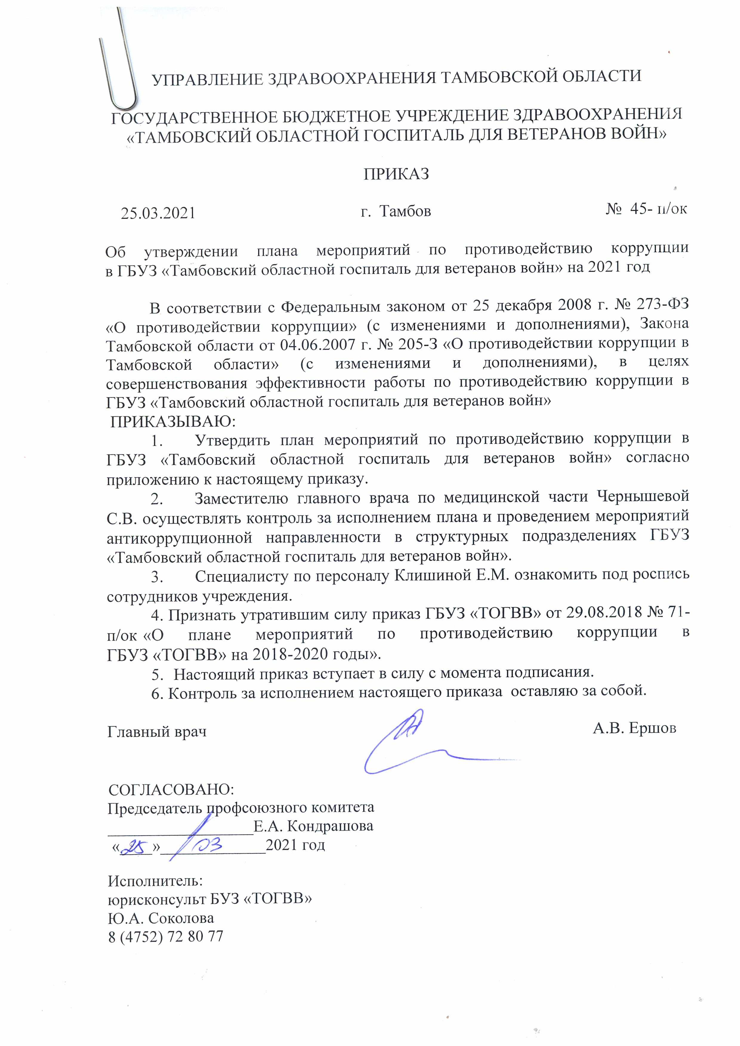

УТВЕРЖДЕНО:
приказом ГБУЗ «ТОГВВ»
от 25.03.2021 № 45 - п/ок

Приложение

План
проведения мероприятий по противодействию коррупции
в ГБУЗ «Тамбовский областной госпиталь для ветеранов войн»
на 2021 год

п /п | Наименование мероприятия | Срок выполнения | Исполнитель
Совершенствование нормативной базы по противодействию коррупции

11. | Изучение действующей нормативно-правовой базы в сфере, регламентирующей работу по предупреждению и противодействию коррупции.. Приведение правовых актов учреждения в соответствие с законодательством Российской Федерации, регулирующим вопросы противо-действия коррупции | В течение года | Главный врач  Заместитель главного врача по экономическим вопросам  Заместитель главного врача по медицинской части  Юрисконсульт
22. | Внедрение стандартов и процедур, направлен-ных на обеспечение антикоррупционной составляющей в деятельности работников учреждения | 1 квартал года | Главный врач  Заместитель главного врача по экономическим вопросам  Юрисконсульт  Председатель антикоррупционной комиссии
33. | Проведение внутренней экспертизы распорядительных документов, действующих локальных нормативных актов учреждения на наличие коррупционной составляющей | В течение  года | Главный врач  Заместитель главного врача по экономическим вопросам  Главный бухгалтер  Юрисконсульт
44. | Своевременная корректировка Плана с учётом изменений в законодательстве | В течение  года | Главный врач  Комиссия по противодействию коррупции
55. | Ведение журнала учёта сообщений о коррупционных правонарушениях работниками учреждения | В течение  года | Юрисконсульт  Секретарь комиссии
Кадровая политика. Профилактика коррупционных правонарушений

66. | Организация индивидуального и группового консультирования сотрудников по вопросам соблюдения антикоррупционных стандартов и процедур | В течение  года | Главный врач  Юрисконсульт  Руководители структурных подразделений
77. | Изучение требований законодательства по вопросам борьбы с коррупцией на совещаниях и других плановых мероприятиях | В течение  года | Главный врач  Юрисконсульт
88. | Проведение инструктажей для медицинского персонала по вопросам антикоррупционной пропаганды в соответствии со ст.74 и 75 Федерального Закона от 21.11.2011 года №323-ФЗ «Об основах охраны здоровья граждан и Российской Федерации» | В течение  года | Заведующие структурными подразделениями
99. | Мониторинг публикаций в средствах массовой информации о фактах коррупции в медицинских учреждениях. Доведение информации до сведения медицинских работников. | 1 раз в квартал | Заведующие структурными подразделениями
110. | К Международному дню борьбы с коррупцией  (9 декабря):  - выставка плакатов на антикоррупционные темы;  - разработка памятки для сотрудников по антикоррупционной направленности;  - приём граждан юристом учреждения с целью консультирования по вопросам коррупции | Декабрь | Комиссия по противодействию коррупции
111. | Осуществление мероприятий по исполнению законодательства Российской Федерации по противодействию коррупции при трудоустройстве граждан, ранее занимавших должности государственной службы | В течение  года | Специалист по персоналу
112. | Ознакомление работников, принимаемых на работу в учреждение, с локально – нормативными актами, регламентирующими вопросы предупреждения и противодействия коррупции | В течение  года | Специалист по персоналу
Совершенствование деятельности по осуществлению закупок
для государственных нужд, распределения материальных ресурсов

113. | Осуществление закупок строго в соответствии с Федеральным законом от 05.04.2013 г. №44-ФЗ «О контрактной системе в сфере закупок товаров, работ, услуг для обеспечения государственных и муниципальных нужд» | В течение  года | Заместитель главного врача по экономическим вопросам  Старший специалист по закупкам
114. | Осуществление экспертизы документации о закупках на предмет соответствия действующему законодательству в сфере закупок товаров, работ, услуг и законодательству о защите конкуренции, выявления в них коррупциогенных факторов | В течение  года | Заместитель главного врача по экономическим вопросам  Главный бухгалтер  Старший специалист по закупкам  Юрисконсульт
115. | Осуществление контроля над распределением в учреждении материальных ресурсов, медикаментов | В течение  года | Главный врач  Заместитель главного врача по хозяйственной части  Заместитель главного врача по медицинской части  Старшая медицинская сестра
116. | Осуществление регулярного контроля за соблюдением действующего законодательства в части оказания платных медицинских услуг | В течение  года | Заместитель главного врача по экономическим вопросам  Главный бухгалтер
Работа с обращениями граждан.
Предоставление доступа к информации о деятельности
ГБУЗ «ТОГВВ»

117. | Организация личного приёма граждан администрацией учреждения. Использование прямых телефонных линий с главным врачом, юрисконсультом учреждения в целях выявления фактов вымогательства, взяточничества и других проявлений коррупции | В течение  года |  | Главный врач  Юрисконсульт
118. | Обработка поступающих сообщений о коррупционных проявлениях и принятие соответствующих мер в соответствии с требованиями Федерального закона от 02.05.2006г. №59-ФЗ « О порядке рассмотрения обращений граждан Российской Федерации» | По мере поступления сообщений |  | Юрисконсульт  Комиссия по предотвращению коррупции
119. | Осуществление экспертизы жалоб и обращений граждан с точки зрения наличия сведений о фактах коррупции и организация их проверки | По мере поступления сообщений |  | Главный врач  Юрисконсульт  Комиссия по предотвращению коррупции
220. | Информирование правоохранительных органов о выявленных фактах коррупции в сфере деятельности учреждения | По мере поступления сообщений |  | Юрисконсульт
221. | Размещение на официальном сайте учреждения информации, направленной на борьбу с коррупцией | В течение  года |  | Специалист по защите информации в компьютерных системах и сетях
222. | Размещение на информационных стендах учреждения просветительских материалов, направленных на формирование антикоррупционного поведения работников | В течение  года |  | Заместитель главного врача по медицинской части  Старшая медицинская сестра
Планирование, анализ и контроль антикоррупционной деятельности
в ГБУЗ «ТОГВВ»

223. | Анализ реализации Плана антикоррупционной деятельности учреждения на 2021 год | В конце полугодия | Комиссия по противодействию коррупции
224. | Представление в управление здравоохранения Тамбовской области информации о результатах выполнения Плана мероприятий по противодействию коррупции на 2021 год | В конце полугодия | Комиссия по противодействию коррупции
225. | Обеспечение функционирования Комиссии по противодействию коррупции в целях обеспе-чения антикоррупционной деятельности  Заседание Комиссии по противодействию коррупции | В течение  года по мере необходимости | Комиссия по противодействию коррупции
226. | Представление сведений об исполнении законодательства Российской Федерации о противодействии коррупции в Прокуратуру  (по запросу) | 2021 год | Комиссия по противодействию коррупции
227. | Осуществление связи с управлением здравоохранения Тамбовской области по вопросам противодействия коррупции | В течение  года | Главный врач

